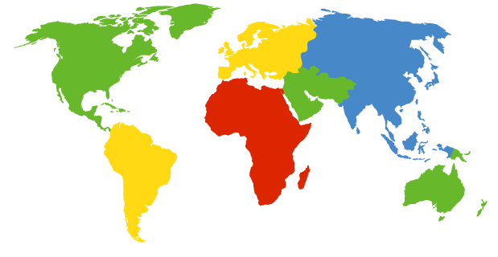

Un promedio de 160,000 por día escucha el mensaje de la redención en Cristo por primera vez. Cada hora, 3,000 personas más deciden seguir a Cristo.

En 1800, el 75% de la población del mundo nunca habían escuchado el evangelio. Hoy en día el porcentaje de los que no han escuchado es del 28% lo cual señala un gran avance. Sin embargo, eso quiere decir que alrededor de 1.5 mil millones de personas jamás han escuchado el evangelio.

Hace 15 años había cerca de 100 redes de oración alrededor del mundo. Hoy en día hay 4,000 redes con un estimado de 25,000,000 intercesores.
Menos del 2% de las ofrendas misioneras van hacia la Ventana 10/40. Sin embargo, “dólar por dólar y hora por hora, la cosecha en los países de la Ventana 10/40 supera la del resto del mundo 100 veces.”

Los 10 países con las poblaciones más grandes de "no-evangelizados" se encuentran en la Ventana 10/40. El 85% de los más pobres del mundo viven en la Ventana 10/40. 43 de los 50 países más perseguidores de cristianos se encuentran dentro de la Ventana 10/40.
La Ventana 10/40
En 2006, tesoreros y obreros en las iglesias de alrededor del mundo se robaron $24 mil millones. Esto es $2 mil millones más de los $22 mil millones de ofrenda misionera mundial. Eliminar este fraude podría haber generado miles de millones de dólares para misiones mundiales.

En Estados Unidos el número de misioneros de largo plazo está disminuyendo rápidamente. En 1986 hubo 69,000 misioneros americanos de largo plazo, en 2006 fueron 35,000; vemos que casi el 50% redujo en los últimos 20 años.
Lo Negativo
Ghana: En este país en el oeste de África se escuchan nombres musulmanes tales como: Mohammed, Fátima o Achmed en la iglesia. La gran necesidad en las iglesias es el entrenamiento y la literatura. Los musulmanes están convirtiéndose tan rápidamente, que el porcentaje de musulmanes en el país ha disminuido al 25% en los últimos 10 años.
Uganda: Hay una iglesia en Kampala que tiene capacidad para 10,500 personas y se llena en 4 cultos cada domingo. La iglesia ha plantado 1,000 iglesias hijas a lo largo de Uganda y ha enviado misioneros a Sudamérica, Japón y los Estados Unidos. Hace 25 años, la población de Uganda era el 22% musulmán. Hoy en día la cifra es del 6%.
Indonesia: Más de 60,000 iglesias en casas han surgido en años recientes. El último censo religioso en el país fue en 1979 cuando se publicó que el 20% de la población eran seguidores de Cristo. Los líderes del gobierno se preocuparon tanto al oír la estadística en este país musulmán que desde entonces, no han hecho un censo religioso.

Irán: En los tiempos de la Revolución Iraní en 1979, hubo tal vez 500 creyentes de trasfondo musulmán chiíta. Hoy en día, muchos pastores iraníes dicen que pueden ser hasta un millón.
¡Más de mil millones de personas usan el Internet! ¡Casi un millón de usuarios nuevos se conectan cada día! Sorprendentemente el segundo tema más popular en búsquedas es información sobre lo "espiritual y religioso."
Trayectoria Global Misionera
China: El gobierno comunista ha impreso 50 millones de Biblia en los últimos 20 años en la imprenta oficial "Amity." Hay 55,000 lugares en el país donde distribuyen las Biblias y los Nuevos Testamentos, pero todavía hay áreas rurales donde no hay Biblias o donde los creyentes tienen que compartir porciones escritas a mano.
Irak: Más de 5,000 musulmanes han creído en Cristo en los últimos 4 años durante el conflicto iraquí. Hay 14 nuevas iglesias en Bagdad y decenas más en Kurdistán, algunas con hasta 800 miembros.

Afganistán: Sólo se sabía de 17 seguidores de Cristo con trasfondo musulmán antes del 11/09/01. Hoy en día hay más de 10,000.

Uso del Internet
Egipto: Durante los 90, La Sociedad Bíblica Egipcia solía vender 3,000 copias de la Película de JESUS cada año. En 2006 vendieron 600,000 copias, mas 750,000 copias de la Biblia en cassette en árabe, y cerca de medio millón de Nuevos Testamentos árabes. Una gran cueva en las afueras del Cairo resguarda la iglesia más grande del Medio Oriente. 10,000 personas se reúnen semanalmente, y en 2005 fueron anfitriones de una conferencia de oración de 20,000 creyentes.

"Todas las naciones que hiciste vendrán y adorarán
delante de ti, Señor, y glorificarán tu nombre." Salmo 86:9
Para pedir información
sobre las fuentes de información:
<info@joshuaproject.net>

